受理编号：0900-2021
计量要求导出和计量验证记录表
测量过程名称 | 头孢克洛样品称量 |  |  | 被测参数要求(含公差) |  | （100±10）mg
被测参数要求识别依据文件 |  |  |  | 中华人民共和国药典
计量要求导出方法
- 根据药典二部凡例第三十条，精确度要求，精密称定要求，称取重量应准确至所取重量的千分之一，即计量要求。
- 测量范围推导：被测参数为(90-110)mg ，测量范围需覆盖被测参数范围，选择电子天平测量范围为10mg-81g。
计量校准过程 |  | 测量设备名称/编号 | 型号规格 |  | 主要计量特性  (最大允差或示值误差最大值/准确度等级/测量不确定度) |  | 校准/检定证书编号 | 校准/检定日期
 |  | 电子天平 | XS205 |  | 分度值0.01mg  级 |  | JD20210060 | 2021.05.18
计量验证记录：
测量设备的测量范围10mg-81g，满足计量要求的测量范围(90-110)mg的要求；
XS205型电子天平10mg-81g量程段，分度值为0.01mg，称定100mg时，0.01mg/100mg=1/10000，即称取重量可准确至所取质量的万分之一，满足标准千分之一的要求。

验证结论： ☑符合 □有缺陷 □不符合 （注：在选项上打√，只选一项）
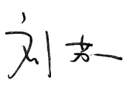

验证人员签字： 验证日期：2021年5月19日
审核记录：
- 该测量过程被测参数要求识别代表了“顾客”的要求；
- 计量要求导出方法正确；
- 测量设备的配备满足计量要求；
- 测量设备经检定/校准；
- 测量设备验证方法正确。
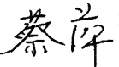
审核员签名：
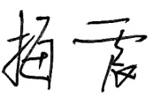

企业代表签字： 审核日期： 2021 年 09 月 05 日

